МОУ СОШ №27

Образовательная область: «Математика»
Предмет: «Математика»

Проценты вокруг нас.

Выполнили: Позина З.И.,
Савинова З.Р.,
учащийся 6 «А» класса

Руководитель: Лядова О.Н.,
учитель математики,

г. Комсомольск-на-Амуре
2018

Содержание
Введение…………………………………………………………………..……..……………3
1. Основные сведения о процентах………………………………………………………….4
1.1. История возникновения термина и знака………………………………………...…4
1.2. Проценты в нашей жизни……………………………………………………………4
1.3. Интересные факты в процентах…………………………………………………...…5
2. Применим проценты в жизнь
2.1. Проценты и площади…………………………………………………………………7
2.2. Проценты в нашей школе и классе…………………………………………………..7
Заключение………………………………………………………………………..……..…..10
Литература………………………………………………………………………..………….11

Введение
В математике есть термин,
Именуется «процент».
Я вам с точностью отвечу:
Проще ничего и нет.
Это, кто ещё не знает,
Одна сотая числа.
Кто процент легко считает,
Тот повсюду голова.
Измеряются в них скидки,
Что торговцы нам дают,
Вклады в банках и кредиты,
И инфляция валют.
До средних веков человечество прекрасно обходилось без процентов, но с развитием математики, торговля в Европе обрела десятичные дроби, а с ними и проценты. Произошло это лишь в 15 веке.
Цель моей работы: доказать важное значение процентов в жизни человека.
Для достижения цели были поставлены и решены следующие задачи:
- Изучить историю возникновения процентов;
- Рассмотреть основные области применения процентов;
- Познакомиться с интересными фактами о процентах;
- Научиться рассчитывать процентные соотношения.

1. Основные сведения о процентах
1.1. История возникновения термина и знака
Слово процент от латинского слова «pro centum»,что буквально означает «за сотню» или «со ста». Идея выражения частей целого постоянно в одних и тех же долях, вызванная практическими соображениями, родилась еще в древности у вавилонян. Ряд задач клинописных табличек посвящен исчислению процентов.
Так же проценты были особенно распространены в Древнем Риме. Задолго до существования десятичной системы счисления, вычисления часто производились с помощью дробей, которые были множителями, были кратны 1/100. Например, Октавиан Август взимал налог в размере 1/100 на товары, реализуемые на аукционе.
И в Индии были известны проценты ещё в V в., так как именно в Индии с давних пор счет велся в десятичной системе счисления. Там математики вычисляли проценты, применяя «тройное правило», то есть пользуясь пропорцией.
Долгое время под процентами понимались исключительно прибыль или убыток на каждые 100 рублей. Они применялись только вторговых и денежных сделках. Затем область их применения расширилась, проценты встречаются в хозяйственных и финансовых расчетах, статистике, науке и технике. Ныне процент - это частный вид десятичных дробей, сотая доля целого (принимаемого за единицу).
Знак «%» происходит, как полагают, от итальянского слова cento (сто), которое в процентных расчётах часто писалось сокращённо cto. Отсюда путём дальнейшего упрощения в скорописи буквы t в наклонную черту произошёл современный символ для обозначения процента. Существует и другая версия возникновения этого знака. Предполагается, что этот знак произошёл в результате нелепой опечатки, совершенной наборщиком. В 1685 году в Париже была опубликована книга - руководство по коммерческой арифметике, где по ошибке наборщик вместо cto напечатал %. После этой ошибки многие математики также стали употреблять знак % для обозначения процентов, и постепенно он получил всеобщее признание.
1.2. Проценты в нашей жизни
В повседневной жизни люди сталкиваются с процентами ежедневно.
При посещении магазинов мы видим яркие объявления о скидках и распродажах. Выгода распродаж для покупателей очевидна – это возможность приобрести качественный товар по сниженным ценам.
В последние годы в средствах массовой информации довольно часто можно услышать о повышении тарифов на коммунальные услуги. Как правило, все цифры озвучиваются в процентах. С 1 июля 2016 года в России тарифы ЖКХ повысились в среднем на 8,3%. Плата за газоснабжение увеличилось на 7,5%, за теплоснабжение – на 8,4%, за электроэнергию – на 8,5%, за горячую и холодную воду, а также за водоотведение – на 9,1%.
Кредиты в банковской сфере выдаются людям под процент. Также очень многие люди в целях безопасности и увеличения суммы денег хранят свои денежные средства в банках под процентами.
На выборах победа партии или кандидата так же определяется в процентах.
Медицинские работники ежедневно сталкиваются с умением рассчитать проценты, например, при инъекциях, для разбавления препарата. Покупая любое лекарство больной перед его использованием внимательно изучает инструкцию к нему, в которой подробно перечислен состав препарата с указанием процентного содержания всех входящих в него веществ.
Бухгалтер любого предприятия ежемесячно рассчитывает прибыль, полученную предприятием, начисляет заработную плату всем сотрудникам предприятия, производит отчисления в налоговую инспекцию, пенсионный фонд, в фонд социального страхования и прочие. Все отчисления рассчитываются индивидуально для каждого сотрудника, но при этом бухгалтер пользуется единой для всех процентной ставкой.
Умение вычислять проценты очень важно при приготовлении сплавов, например, для получения сплава золота 585 пробы необходимо 58.5% чистого золота и два основных лигатурных металла: медь (33.5%) и серебро (8%). Из-за достаточно большого количества золота, внешний вид изделия из 585 пробы не тускнеет в процессе эксплуатации.
1.3. Интересные факты в процентах
Все живые животные и растительные существа состоят из воды: животные – на 75%, рыбы – на 75%, медузы – на 99%, картофель - на 76%, помидоры - на 90%, огурцы - на 95%, яблоки - на 85%, арбузы - на 96%. Даже человек состоит из воды. 86% воды содержится в теле у новорожденного и до 50% у пожилых людей.
Если человек теряет 2% воды от массы своего тела, то у него возникает сильная жажда. Если проценты потерянной воды увеличатся до 10, то у человека начнутся галлюцинации. При потере в 12% человек не сможет восстановиться без помощи врача. При потере в 20% человек умирает.
Вода не только дарит жизнь, но может и отнимать ее, 85% всех заболеваний в мире передается с помощью воды.
Страна с самым большим количеством озёр: Канада. 60% всех озёр мира находятся на территории Канады: более 3 000 000 озёр, занимающих 9% канадских земель.
Самая засушливая страна: Ливия. 99% Ливии покрыто пустыней.
Страна - крупнейший производитель кислорода в мире: Россия. В Сибири растёт примерно 25% мировых лесов, которые охватывают площадь больше, чем континентальная часть США, что делает Россию самым мощным в мире переработчиком углекислого газа в ценнейший кислород.

2. Применим проценты к жизни
2.1. Проценты и площади
Интересно, а сколько составляет в процентах площадь Хабаровского края от всей площади Российской Федерации? После расчетов мы узнали, что это всего 4,6%!
Рисунок 2.1 – Соотношение площади Воронежской области к РФ
А г Комсомольск-на-Амуре, сколько составляет процентов от Хабаровского края? Оказывается, что это 0,04%.
Рисунок 2.2 – Соотношение площади Борисоглебского района к Воронежской области
2.2. Проценты в нашей школе и классе
Всю нашу школу можно представить в виде процентов. Итак, всего учащихся 366 человек, из них отличников – 36, хорошистов – 94, троечников 206 и 30 двоечников. Рассмотрим данные показатели в процентом соотношении от общего количества учащихся школы и построим диаграмму.
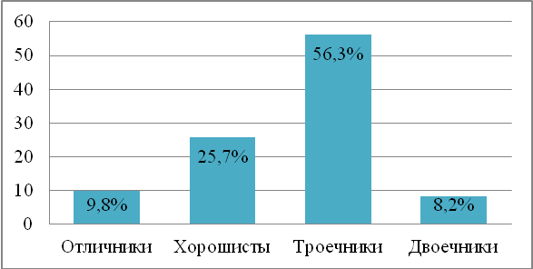
Рисунок 2.3 – Успеваемость в школе
В нашей школе отличников 9,8%, хорошистов 25,7%, 56,3% троечников и 8,2% двоечников.
А сколько процентов в нашем классе мальчиков и девочек, если всего в классе 23 ученика? На диаграмме видно, что мальчиков 61%, а девочек 39%.
Рисунок 2.4 – Соотношение мальчиков и девочек в классе
Теперь узнаем, сколько в классе отличников, хорошистов и троечников, а может, есть и двоечники? На диаграмме видно, что итогам третьей четверти в классе преобладающий процент троечников – 65,2%, хорошистов 21,8%, 8,7 % двоечников и 4,3% отличников.
Рисунок 2.5 – Успеваемость в классе
На рисунке 2.6 представлена диаграмма цвета глаз нашего класса.
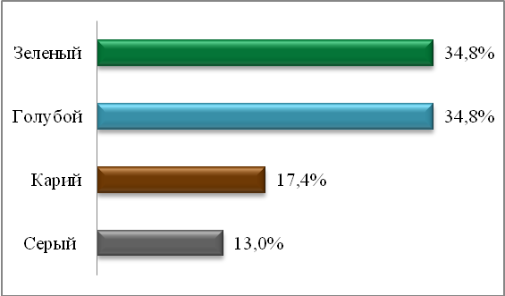
Рисунок 2.6 - Диаграмма цвета глаз
В нашем классе преобладают ребята с зелеными и голубыми по 34,8%, меньше всего ребят с серыми глазами всего 13%.
Интересно узнать какой цвет является самым любимым среди моих одноклассников. Рассмотрим рисунок 2.7.
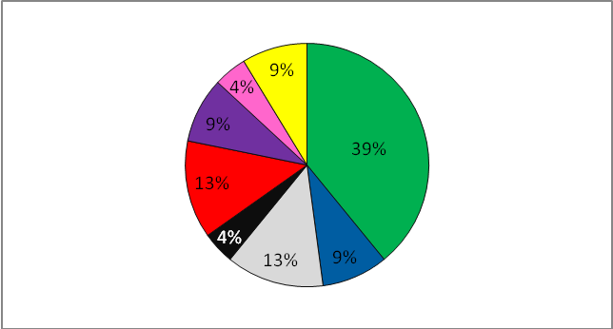
Рисунок 2.7 – Любимый цвет
Больше всего ребята любят зеленый цвет. То ли в шутку, то ли всерьёз как-то, кто-то изрёк: гении выбирают зелёный цвет. Удивительно, но исследования подтверждают, что в этом изречении заложен глубокий смысл. Может быть, в нашем классе есть будущие гении и у нас их 39%!

Заключение
Итак, роль процентов в жизни человека велика. Они имеют широкое практическое применение в промышленности, медицине, науке и многих других отраслях. С помощью процентов более ярко можно донести нужную информацию до любого человека. Умение выполнять процентные вычисления и расчеты необходимо каждому человеку, так как с процентами мы сталкиваемся в повседневной жизни. Проценты дают возможность легко сравнивать между собой части целого, упрощают расчёты и поэтому очень распространены.
Уметь грамотно и экономно проводить элементарные процентные вычисления должен каждый современный учащийся. В последнее время экзамен по математике проводится в форме ЕГЭ, и в контрольно-измерительных материалах ЕГЭ присутствует задача на проценты. Поэтому нужно как можно лучше знать и уметь пользоваться этой темой.

Список литературы:
- http://math-prosto.ru/?page=pages/reports/percent-math.php
- http://rasnajamatematika.blogspot.ru/2013/05/blog-post.html
- https://infourok.ru/osobennosti-izucheniya-temi-procenti-378938.html
- http://livescience.ru/Статьи:Говорящие-проценты
- https://znanija.com/task/550997
- http://secrets-world.com/interesting/779-20-interesnyh-faktov-o-stranah-mira.html
- http://pikabu.ru/story/faktyi_o_vode_731461

